Sajtóközlemény

Dátum: 2021. március 1.

A „Roto AL“ és „Roto AL Designo“ minősített csúcsminősége / A H3 tartós működési besorolás vasalatai a nyíló-, bukó-nyíló és nyíló-bukó ablakokhoz / Korrózióálló: 5.osztály a DIN EN 1670 szerint / 3.000 mm-es szárnymagasságig külön engedély nélkül

Roto Aluvision: a QM 328 legújabb szabványa szerint teljes mértékben tanúsított bukó-nyíló vasalatprogramok

Leinfelden-Echterdingen – A magas, nehéz alumínium építési elemek trendje továbbra is tartja magát. A rendszerházak és fémszerkezetek építői számára mindez adott esetben többletköltséget jelent a külön engedélyek kérelmezése miatt. A nagyobb tömegek és formátumok növekvő kihívások elé állítják a vasalatokat a tartósság, a biztonságos használat és az általános minőség tekintetében. A Roto megfelel ezeknek a kihívásoknak. Így a „Roto AL“ és „Roto AL Designo“ vasalatrendszerek felhasználási területét széleskörű vizsgálatokat követően a 3.000 mm-es szárnymagasságra is kiterjesztettük. Egyúttal a nyíló-, bukó-nyíló- és nyíló-bukó ablakok teljes termékprogramját a QM 328 legújabb szabványa szerint vizsgálták be, és ift-minősítést kaptak. Ezzel igazolást nyert, hogy a programok minden összetevője teljesíti a H3-as tartós működési besorolás (20.000 ciklus) követelményeit, és elérik a DIN EN 1670 szerinti 5. osztálynak megfelelő korrózióállóságot.

H3 tartós működési besorolás és 5. osztályú korrózióállóság

Így most a Roto Aluvision első beszállítóként van jelen a piacon a külön engedély nélkül akár 3.000 mm-es magasságig terjedő alumínium nyíló-, bukó-nyíló- és nyíló-bukó ablakok legújabb szabvány szerinti teljes mértékben tanúsított termékprogramjával. Az „AL 300“-at és az „AL“ pántoldalakat beleértve az akár 300 kg tömegű nehéz pántoldalakat, valamint a rejtett 180 kg tömegű „AL Designo“-t az EN 13126-8 és EN 1191 szabványok szerinti tartós működési vizsgálatoknak vetették alá. A korrózióállóságukat egy 480 órás sópermet vizsgálattal igazolták.

Könnyű átállás

A QM 328 szerinti tanúsítás előnye: amennyiben egy rendszerház a Roto termékekre való átállást tervezi, vagy az „AL“ és „AL Designo“ vasalatprogramokat is fel kell venni a programba, mindez problémamentesen megoldható. Hiszen az EN 14351-1 szerinti ablakok meglévő első típusvizsgálati jelentései két feltétel teljesülése esetén érvényben maradnak: az átállás QM 328 szerinti ift-minősítést kapott vasalatra történik, tehát pl. „AL“-ra vagy „AL Designo“-ra. Az ablakrendszer esetében egy meghatározott összehasonlító vizsgálat keretében egy kalibrált vizsgáló berendezésen az ablakminőség ugyanúgy vagy jobban bizonyítható, pl. a Roto leinfenlden-echterdingeni nemzetközi technológia központjában (ITC).

A legjobb mint viszonyítási alap

„Az Aluvision összes nyíló- és bukó-nyíló konfigurációjának QM 328 szerinti tanúsítása további bizonyíték arra, hogy a Roto minőségi követelménye mérceként szolgál“ – magyarázza Matthias Kosog, a Tilt&Turn Aluvision termékmenedzsere. Az új alkatrészeket a Rotónál a QM 328 szerint mindig szervezeten belül és kívül is bevizsgálták. Az ift általi minősítés most azonban bizonyítékul szolgál arra vonatkozólag, hogy tulajdonképpen a komplett bukó-nyíló program megfelel a QM 328 legújabb szabványának. Ezenkívül a Roto megbízható ellenőrzési gyakorlatának igazolása is - hangsúlyozza Kosog. „A vevőink bízhatnak abban, hogy az ‚AL‘-lal és az ‚AL Designo‘-val piacvezető minőséget vásárolnak, és egyúttal kihasználhatják a különösen nagy felhasználási terület előnyeit. Különösen rugalmasok az ajánlatadási szakaszban, mert külön engedély és várakozási idő nélkül azonnal ki tudják számolni a több és nagyobb szerrkezetek árát, és ajánlatot tudnak adni rájuk.“

Külön engedély nélkül akár 3.000 mm-es szárnymagasságig

A „Roto AL“ és „Roto AL Designo“ új beépítési útmutatói igazolják a kibővített alkalmazási tartományokat. A szárnyakat akár 3.000 mm-es magasságig lehet külön engedély nélkül gyártani. Az „AL“ vasalatrendszer már 2020. elején sikeresen átment a szükséges vizsgálatokon. 2021 eleje óta világossá vált: a rejtett „AL Designo“ pántoldallal is még több szárnyformátumot lehet kínálni külön engedély nélkül.

Objektumspecifikus tanácsadás a még nagyobb rugalmasságért

Amennyiben több, mint 3.000 mm-es magasságú nyílászárókra van szükség, a Roto Aluvision a jövőben is segíti az ablakgyártókat gyors és kötelező érvényű nyilatkozatokkal a megvalósíthatóságról és a szükséges vizsgálattal ill. külön engedéllyel. „Mindig a megfelelő, tanácsadásra képes kapcsolattartók vagyunk, ha egy ablakot nem lehet a beépítési útmutatóban szereplő szabványmegoldással legyártani“ – hangsúlyozza Kosog. „A Roto mindig választható! Ezt szinte naponta bizonyítjuk objektumspecifikus megoldásokkal, melyek segítségével az ablakgyártók a szokatlan vevői igényeket is teljesíteni tudják.“

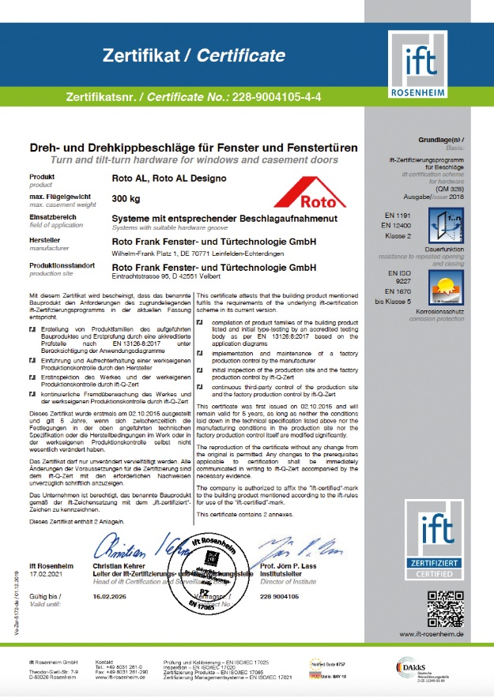

A nyíló- és bukó-nyíló alumínium ablakokhoz az „AL“ és „AL Designo“ Roto vasalatrendszereket teljes mértékben a QM 328 legújabb szabványa szerint tanúsították.

Fotó: Roto Roto_QM_328_1.jpg

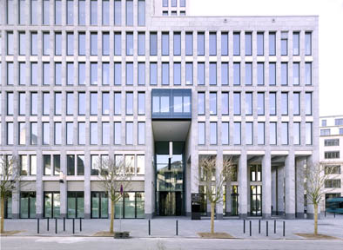

Az „AL“ és „AL Designo“ vasalatprogramokkal akár 3.000 mm-es szárnymagasságú alumínium ablakokat is lehet gyártani külön engedély nélkül. Mindez érvényes a nyíló-, bukó-nyíló- és nyíló-bukó nyitásmódok elemeire. A Roto Object Business objektumspecifikus megoldásokra is tud javaslatot tenni, ha még magasabb és különösen széles szárnyakra kérnek ajánlatot.

Fotó: Roto Roto_QM_328_2.jpg

A szöveg- és képanyag letölthető:
https://ftt.roto-frank.com/hu/sajto/sajtokoezlemenyek/

Nyomtatható. Másolat kérésre.
Dr. Sälzer Pressedienst, Lensbachstraße 10, 52159 Roetgen

Kiadó: Roto Frank Fenster- und Türtechnologie GmbH • Wilhelm-Frank-Platz 1 • 70771 Leinfelden-Echterdingen • Tel.: +49 711 7598-0 • Fax: +49 711 7598-253 • info@roto-frank.com
Szerkesztőség: Dr. Sälzer Pressedienst • Lensbachstraße 10 • 52159 Roetgen • Tel.: +49 2471 92128-65 • Fax: +49 2471 92128-67 • info@drsaelzer-pressedienst.de

